00温湿度数据采集板卡笔记-OTA升级

1. STM32生成.bin文件

1.1 Keil配置
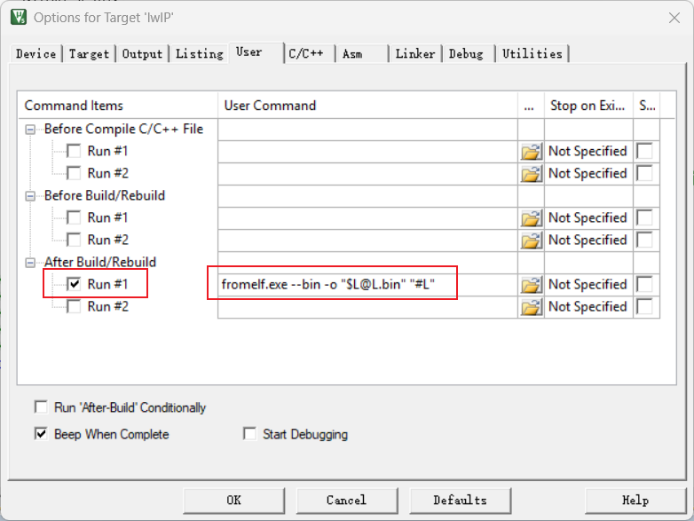
User Command: fromelf.exe --bin -o "$L@L.bin" "#L"

1.2 生成路径
生成的.bin文件在进行编译后，会存放在OUTPUT文件夹目录下：
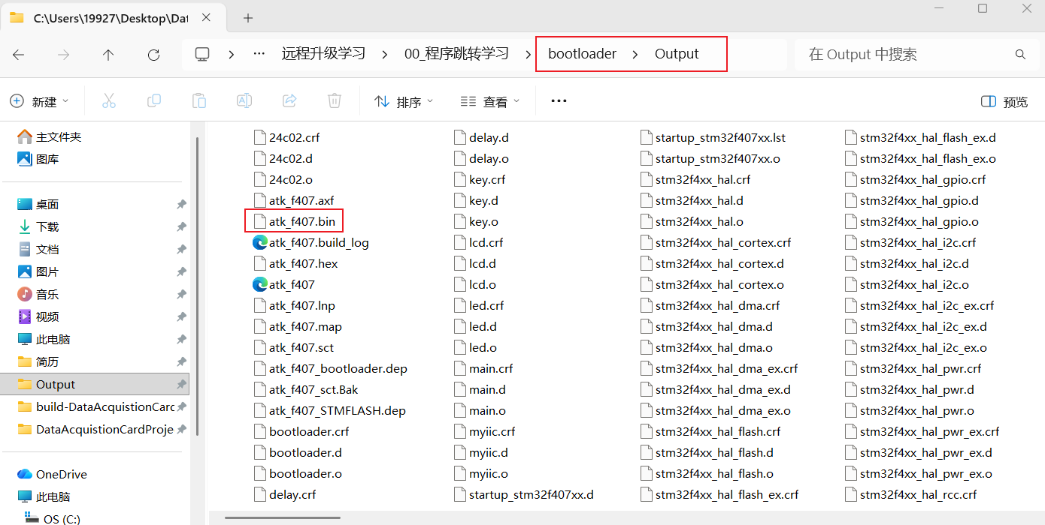

2. STM32程序跳转
本质上就是模拟STM32复位的过程，具体程序如下：
/**
* @brief 跳转到指定 APP 地址执行（Bootloader → Application）
* @param App_Addr 应用程序起始地址（即应用程序向量表起始地址）
* @note
* Cortex-M 启动时会：
* 1. 读取向量表第 1 个字作为 MSP
* 2. 读取向量表第 2 个字作为 Reset_Handler 地址
* 本函数手动模拟一次上电复位过程，实现安全跳转。
*/
void IAP_ExecuteApp(uint32_t App_Addr)
{
/*------------------------------------------------------------
* 1. 读取 APP 向量表中的前两个字
*-----------------------------------------------------------*/

/* 向量表第 1 个字：初始主栈指针 MSP */
uint32_t appStack = *(uint32_t*)App_Addr;

/* 向量表第 2 个字：复位函数入口地址 Reset_Handler */
uint32_t appEntry = *(uint32_t*)(App_Addr + 4);

/*------------------------------------------------------------
* 2. 检查栈地址是否合法（是否在 SRAM 区间）
*
* STM32F4 SRAM 起始地址通常为 0x20000000
* 通过掩码判断栈顶是否落在 SRAM 区域
* 防止跳转到非法程序导致 HardFault
*-----------------------------------------------------------*/
if ((appStack & 0x2FFE0000) == 0x20000000)
{
/*--------------------------------------------------------
* 3. 关闭全局中断
* 防止在跳转过程中发生中断
*-------------------------------------------------------*/
__disable_irq();

/*--------------------------------------------------------
* 4. 重定位中断向量表
* 将 VTOR 指向 APP 向量表地址
* 否则中断仍然指向 Bootloader 的中断表
*-------------------------------------------------------*/
SCB->VTOR = App_Addr;

/* 数据同步屏障：确保 VTOR 写入完成 */
__DSB();

/* 指令同步屏障：刷新流水线 */
__ISB();

/*--------------------------------------------------------
* 5. 设置主栈指针 MSP
* 模拟上电复位时硬件自动加载 MSP 的行为
*-------------------------------------------------------*/
__set_MSP(appStack);

/*--------------------------------------------------------
* 6. 定义函数指针并指向 APP 复位函数
* Cortex-M 下函数地址最低位必须为 1（Thumb 状态）
* 向量表中已经保证这一点
*-------------------------------------------------------*/
void (*app_reset_handler)(void);
app_reset_handler = (void (*)(void))appEntry;

/*--------------------------------------------------------
* 7. 跳转到 APP Reset_Handler
* 执行后不会返回
*-------------------------------------------------------*/
app_reset_handler();
}
}

3. STM32中OTA升级的BootLoader设计思路

3.1 所需要的硬件和驱动
1.EEPROM-24C02: 能够存储256个字节大小的信息，用于显示OTA升级的状态；
2.OTA升级程序跳转程序: 进行APP区的程序跳转，程序如2.STM32程序跳转章节所示（对于STM32F407能够直接使用）；

3.2 BootLoader的设计思路
bootloader的作用是作为stm32复位后的一个启动程序，stm32复位后会立即执行这个程序。在双区OTA升级的模式中，bootloader主要起到一个检测OTA的升级状态，进行OTA的APP分区跳转的作用。因此，我在bootloader中采用了状态机的设计方法，来表示OTA的升级状态。但是由于stm32的RAM每次复位都会清除，因此我借助了EEPROM来对OTA升级状态进行存储，每次stm32复位，bootloader都会读取EEPROM来确定当前OTA的升级状态，来确定下面需要执行的程序。
我的OTA升级状态机如下：
typedef enum /* 启动状态机 */
{
BOOT_NORMAL = 0, /* 正常启动 */
BOOT_SWITCH_REQUEST, /* 请求切换分区 */
BOOT_TESTING, /* 新版本试运行 */
BOOT_ROLLBACK /* 回滚 */
} boot_state_t;
我的bootloader的设计流程图如下：
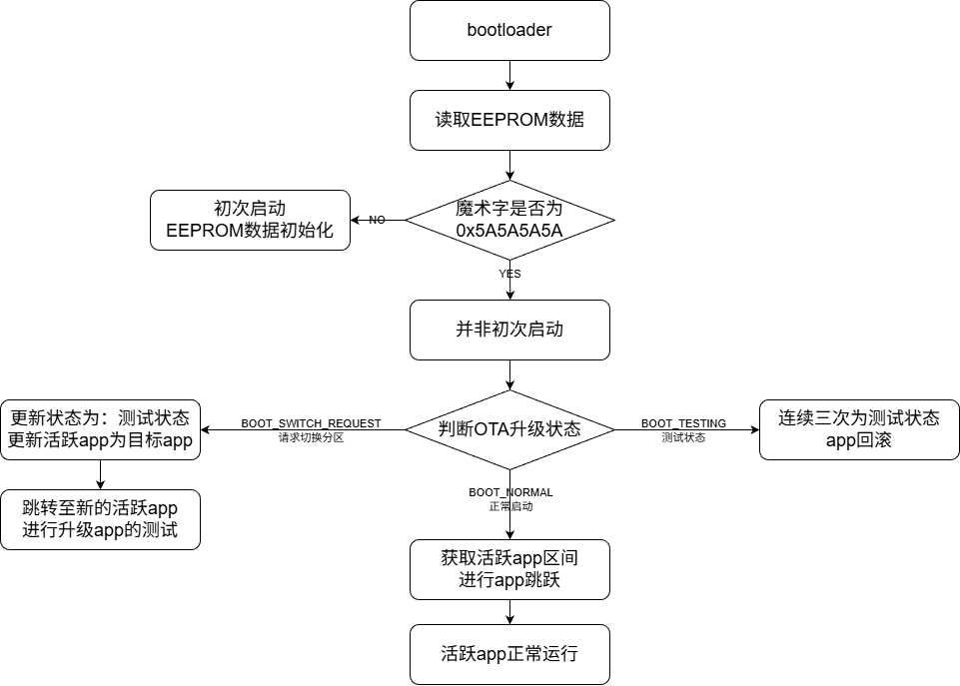
系统上电后首先进入 Bootloader。Bootloader 的主要职责是读取系统升级状态信息，并根据当前状态决定是否执行固件升级、固件回滚或直接启动应用程序。
首先，Bootloader 从 EEPROM 中读取系统启动信息结构体 boot_info。该结构体中包含魔术字、当前活动分区、目标分区以及系统升级状态等关键参数。读取完成后，系统首先判断魔术字是否为预设值 0x5A5A5A5A。如果魔术字校验失败，则说明 EEPROM 尚未初始化或数据异常，此时 Bootloader 会执行 EEPROM 初始化操作，对系统启动参数进行默认配置，并设置初始的活动分区。
如果魔术字校验通过，则说明 EEPROM 中的系统状态数据有效，系统继续根据 state 字段判断当前 OTA 升级状态。
当系统状态为 BOOT_NORMAL 时，表示当前系统处于正常运行状态。Bootloader 根据 EEPROM 中记录的活动分区信息获取对应的应用程序地址，并完成向应用程序的跳转，系统进入正常运行。
当系统状态为 BOOT_SWITCH_REQUEST 时，表示应用程序已经下载了新的固件到备用分区，并请求 Bootloader 执行分区切换。此时 Bootloader 会更新系统状态，将目标分区设置为新的活动分区，同时进入 BOOT_TESTING 测试状态。随后 Bootloader 跳转到新的应用程序分区启动，以对新固件进行运行测试。
在 BOOT_TESTING 状态下，系统会对新固件进行稳定性验证。如果新固件在规定次数（如连续三次启动）内未能正常运行，则 Bootloader 会判定升级失败，执行应用程序回滚操作，将系统重新切换回原来的稳定分区，并恢复为正常运行状态。
如果测试阶段新固件运行正常，则应用程序会在启动后向 Bootloader 确认升级成功，Bootloader 将系统状态恢复为 BOOT_NORMAL，并将当前分区标记为稳定版本。

4. OTA升级的APP设计思路
app的设计思路如下图所示：
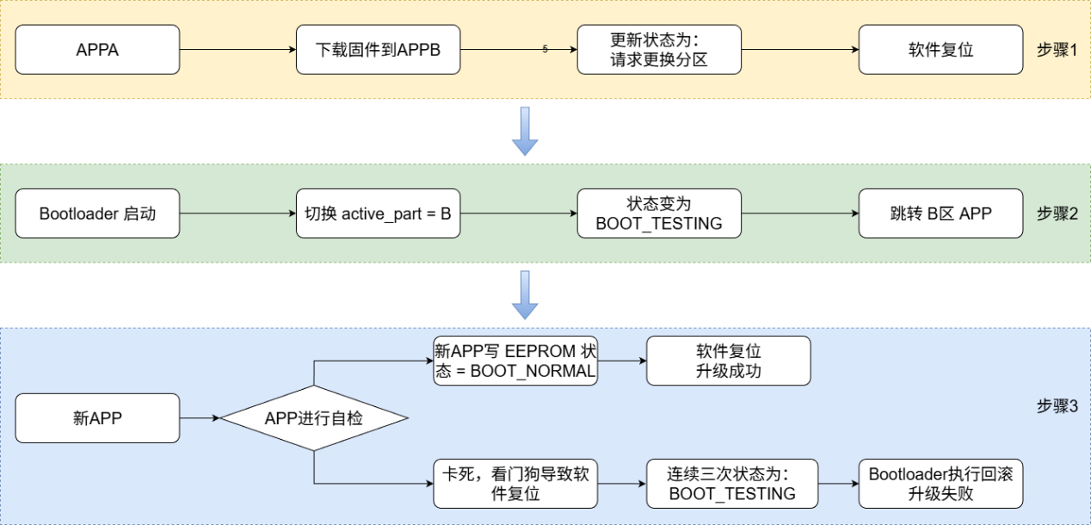
A/B 分区 OTA 升级流程说明
该系统采用基于 A/B 分区的 OTA 升级机制，通过 Bootloader 与应用程序协同工作，实现安全可靠的固件升级，并在升级失败时提供自动回滚能力。整体升级流程主要分为三个阶段：升级请求阶段、Bootloader 切换阶段以及新固件验证阶段。
在 步骤一 中，系统当前运行在 APPA 分区。当应用程序检测到存在新的固件版本时，会将新固件下载并写入备用分区 APPB。下载完成后，应用程序会更新 EEPROM 中的 OTA 状态信息，将系统状态设置为“请求切换分区”，以通知 Bootloader 在下次启动时执行分区切换操作。随后系统执行软件复位，使设备重新启动并进入 Bootloader。
在 步骤二 中，设备重启后首先进入 Bootloader。Bootloader 读取 EEPROM 中保存的 OTA 状态信息，当检测到存在分区切换请求时，会将系统的活动分区 active_part 切换为 APPB，并将系统状态设置为 BOOT_TESTING，表示当前固件处于测试运行阶段。完成状态更新后，Bootloader 将控制权跳转至 APPB 分区的新应用程序，使新固件开始运行。
在 步骤三 中，新固件启动后首先进行应用程序自检，例如系统初始化、关键外设检测以及基本功能验证等。如果自检通过并且系统能够稳定运行，新应用程序会更新 EEPROM 中的 OTA 状态，将系统状态修改为 BOOT_NORMAL，表示升级成功，系统正式切换至新的固件版本。随后系统进行软件复位，设备重新启动后 Bootloader 将直接进入正常启动流程。
如果新固件在运行过程中发生异常，例如程序卡死、系统崩溃或触发看门狗复位，则系统状态将保持在 BOOT_TESTING。Bootloader 在连续多次检测到该状态后，会判定升级失败，并自动执行回滚操作，将活动分区恢复至原来的 APPA 分区，从而保证设备仍然能够正常启动运行。
通过该 A/B 分区升级机制，系统能够在升级过程中有效避免因固件异常或升级中断导致设备无法启动的问题，同时提供自动回滚能力，提高系统升级过程的可靠性和安全性。

5. FLASH分区与程序下载

5.1 FLASH分区如下
stm32f407zgt6的flash大小为1MB,对此进行如下分区
bootloader | 48kb
appa | 464kb
appb | 523kb

5.2 bootloader程序下载
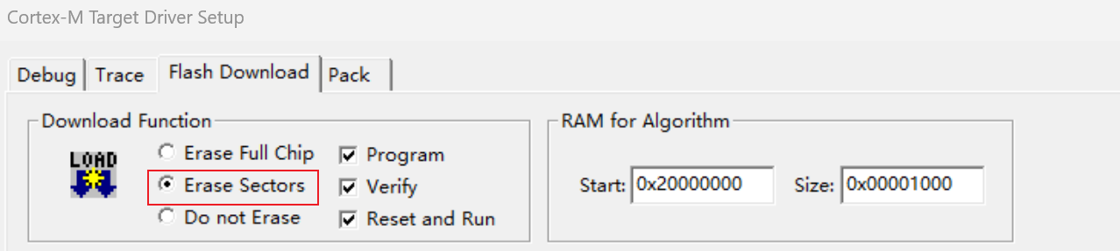
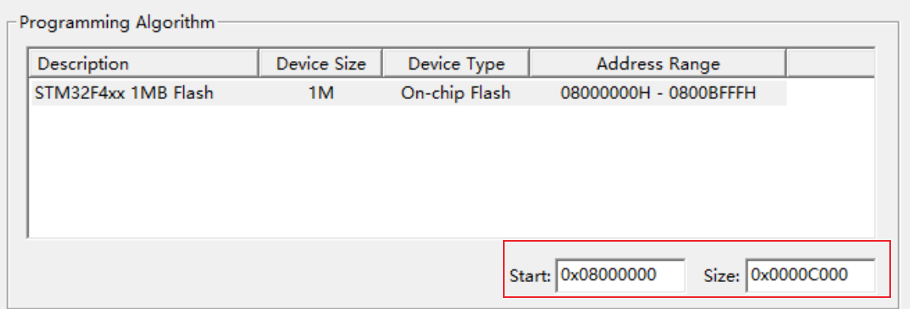

5.3 app程序下载
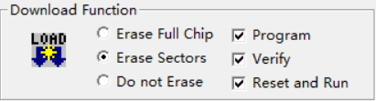
appa
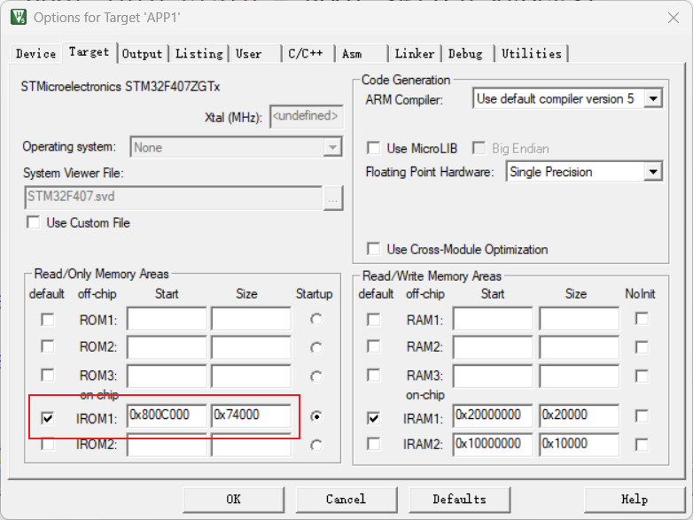
appb
